Migrantes en CdMx partirán a Tijuana en la madrugada
En la Asamblea General los integrantes de la caravana acordaron que saldrán a las 5:00 horas del albergue en Iztacalco para dirigirse hacia Tijuana por seguridad de mujeres y niños.
Comparte esta noticia
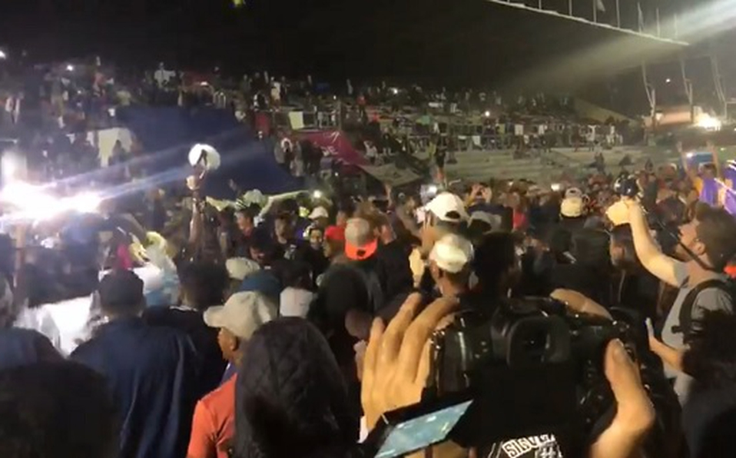

Migrantes dijeron que seguirán su camino hacia Estados Unidos la madrugada de este viernes. (Karina Palacios)

Migrantes dijeron que seguirán su camino hacia Estados Unidos la madrugada de este viernes. (Karina Palacios)

En la Asamblea General que realizaron los integrantes de la caravana migrante en el albergue provisional en el estadio Jesús Martínez "Palillo" en la Ciudad Deportiva, en Iztacalco, acordaron continuar con su camino hacia Estados Unidos.
Expusieron que al no obtener respuesta de recibir apoyo de transporte, este viernes partirán a las 5:00 horas hacia Estados Unidos por la ruta de Tijuana por seguridad de niños y mujeres.
"¡Nos vamos, no queremos más paja, no queremos más mentiras!", expuso uno de los migrantes.
Esta tarde una comitiva marchó a las oficinas del alto comisionado de la ONU, ubicadas en Polanco, para pedirle el apoyo de transporte para llegar a la frontera entre Estados Unidos y México.
Aunque autoridades de la organización no se comprometieron a darles 150 autobuses, dijeron que tratarían de ayudarlos.
La comitiva al llegar al albergue exigieron ayuda a la ONU, la OEA y al gobierno mexicano.
“La ONU, la OEA están puestos a prueba, si no dan los buses, no los queremos en el Estadio”, “No salimos de aquí si no hay buses”, clamaron.
“Hoy determinan, yo me sumo y tomamos la calle, no voy a jugar con la vida de los niños y niñas, o México ayuda o se convierte en criminal junto con la ONU", reclamó un migrante previo a la Asamblea.
Algunos migrantes dijeron que continuarán su camino, ya que organizaciones han convencido a otros integrantes de la caravana para regresar a sus países.
La policía de la ciudad de México acompañará la salida de la caravana migrante con 600 elementos.
De acuerdo con la Secretaría de Seguridad Pública capitalina, participarán en el operativo las 300 mujeres policía que estuvieron resguardando el albergue provisional instalado en el estadio de la MAgdalena Mixhuca.
Además, se sumarán otros 300 elementos de tránsito para acompañar la caravana y disminuir las afectaciones viales.
Con información de Karina Palacios y Jorge Becerril

EB

http://www.milenio.com/politica/comunidad/migrantes-en-cdmx-partiran-en-la-madrugada-hacia-tijuana

